PowerLocus PL201
bežični zvučnik
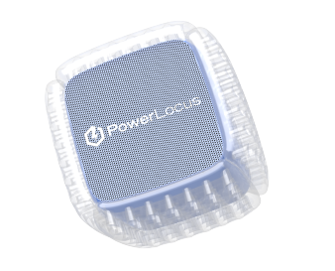
Korisnički priručnik
Molimo vas da pažljivo pročitate sve upute prije upotrebe!
Za podršku: info@powerlocus.com

TEHNIČKE SPECIFIKACIJE:
Napajanje: DC 5V ⎓ 1A
Izlazna snaga: 5W
Pogonska jedinica: 1,75” 4Ω 5W 1
Bluetooth verzija: v5.3
Micro SD Maksimalna veličina: Maksimalna veličina 64GB
Omjer signal-šum: > 60dB
THD: < 1%
Punjiva baterija: Litij 3,7V 1200mAh
Veličina proizvoda: Š95 V96*D96 mm
Bluetooth način rada Protokol: HFP, A2DP, AVRCP
Frekvencijski odziv: 20Hz – 20KHz
Impedancija: 4Ω
Frekvencijski pojas: 2,4000 GHz – 2,4835 GHz
Radna temperatura: 0–55°C

TEHNIČKE SPECIFIKACIJE ZA MIKROFONA:
Napajanje: DC 5V ⎓ 1A
Bluetooth način rada Protokol: HFP, A2DP, AVRCP
Frekvencijski odziv: 20Hz – 20KHz
Radna temperatura: 0–55°C
Frekvencijski pojas: 2,4–2,4835 GHz
Izlazna snaga: 0,00W
Bluetooth verzija: v5.3
Punjiva baterija: Litij 3,7V 500mAh

PREGLED TIPKI (numerirani dijagram):
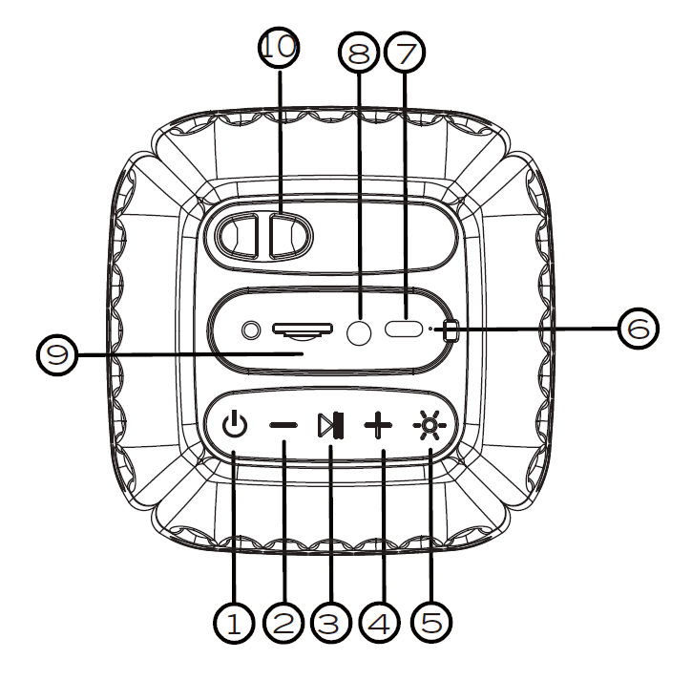
#1 Tipka za uključivanje/isključivanje
#2 Prethodna pjesma / Glasnoća
– #3 Tipka za reprodukciju/pauzu
#4 Sljedeća pjesma / Glasnoća +
#5 LED svjetla Uključivanje/isključivanje
#6 LED indikator punjenja / Bluetooth indikator
#7 USB-C priključak za punjenje
#8 Aux ulaz za način rada
#9 Utor za Micro SD karticu
#10 Otvor za vješalicu

KAKO SPOJITI ZVUČNIK PUTEM BLUETOOTH-A S TELEFONOM/TABLETOM/LAPTOPOM ITD.?
- Dugo pritisnite gumb za uključivanje/isključivanje da biste uključili zvučnik.
- Zvučnik će odmah prijeći u Bluetooth način rada prilikom prve upotrebe.
- U Bluetooth načinu rada, LED indikator će naizmjenično bljeskati zeleno i plavo.
- Otvorite Bluetooth postavke na svom uređaju i potražite naziv uparivanja „PowerLocus PL201“.
- Nakon spajanja, LED indikator će promijeniti svjetlo u stalno plavo s polako treperećim zelenim svjetlom.
- Drugi put kada se Bluetooth zvučnik uključi, automatski će se upariti s posljednjim uparenim uređajem.

KAKO SPOJITI BEŽIČNI MIKROFON SA ZVUČNIKOM?
Provjerite je li bežični zvučnik već uključen.
Zatim jednostavno uključite mikrofon pritiskom na gumb za uključivanje/isključivanje 3-4 sekunde i LED lampica će se upaliti.
Nakon toga će se zvučnik automatski upariti s mikrofonom.
Nakon spajanja, LED dioda na zvučniku će svijetliti stalno zeleno i polako treptati plavo.
LED dioda na mikrofonu će promijeniti svjetlo iz treptajućeg zelenog u stalno zeleno.

KAKO PUNIT BEŽIČNI ZVUČNIK?
- Kada je baterija bežičnog zvučnika niska, oglasit će se glasovni indikator koji će najaviti „Niska baterija“.
- Jednostavno priključite USB-C kabel za punjenje u priključak za punjenje na zvučniku.
- Tijekom punjenja, LED lampica će stalno svijetliti crvenom bojom.
- Kada se potpuno napuni, LED svjetla će nestati.

KAKO PUNIT BEŽIČNI MIKROFON?
- Kada je baterija mikrofona slaba, on će brzo početi treptati zeleno.
- Jednostavno priključite USB-C kabel za punjenje u priključak za punjenje mikrofona.
- Tijekom punjenja, LED lampica će stalno svijetliti crvenom bojom.
- Kada se potpuno napuni, LED svjetla će nestati.

KAKO UKLJUČITI LED SVJETLA?
- Zvučnik će prema zadanim postavkama biti u načinu rada za brzo disanje.
- Pritisnite gumb za osvjetljenje za prelazak u način disanja srednje jačine.
- Pritisnite gumb za osvjetljenje za prelazak u način sporog disanja.
- Ponovno pritisnite Osvjetljenje za isključivanje RGB osvjetljenja.

KAKO KORISTITI BEŽIČNI ZVUČNIK S MICRO SD KARTICOM?
- Jednostavno umetnite micro-SD karticu u utor za Micro SD karticu broj 9. Nakon što klikne unutra ,
kartica je spremna za reprodukciju.
- Uključite zvučnik i aktivirat će se način rada Micro SD kartice.
- Imajte na umu da je maksimalna veličina kartice 64 GB i sav sadržaj na kartici mora biti MP3 .
U slučaju da postoji datoteka drugog formata, možda neće raditi!
Molimo vas da ne vadite SD karticu tijekom reprodukcije, jer će se u suprotnom oštetiti.

KAKO ISTOVREMENO UPARITI DVA PL201 ZVUČNIKA?
- Uključite dva PL201 uređaja i provjerite da nisu povezani drugi uređaji.
Dugo pritisnite tipku za reprodukciju/pauzu za TWS način rada. Nakon uspješnog uparivanja, dva uređaja će se upariti
. Začuje se zvučni signal.
- Zatim možete upariti objedinjeni naziv za uparivanje PowerLocus PL201 s telefonom putem Bluetooth izbornika.

SIGURNOSNE UPUTE:
- Prilikom korištenja električnih uređaja uvijek treba slijediti osnovne sigurnosne mjere.
- Djeca starija od 8 godina i osobe sa smanjenim fizičkim, senzornim ili mentalnim sposobnostima ili nedostatkom iskustva i znanja mogu koristiti ovaj uređaj samo ako su pod nadzorom ili ako im je dan savjet o sigurnom korištenju uređaja te ako razumiju opasnosti.
- Djecu treba nadzirati kako bi se osiguralo da se ne igraju s uređajem.
- Djeca ne smiju obavljati čišćenje ili održavanje uređaja, osim ako nisu starija od 8 godina i pod nadzorom.
- Ova jedinica nije igračka.
- Ovaj uređaj ne sadrži dijelove koje korisnik može popraviti. Ako uređaj i bilo koji od njegovih dodataka ne rade ispravno ili je pao ili oštećen, popravke smije obavljati samo kvalificirani električar. Nepravilni popravci mogu izložiti korisnika riziku od ozljeda.
- Uređaj držite izvan dohvata djece mlađe od 3 godine.
- Držite uređaj dalje od topline ili oštrih rubova koji bi mogli uzrokovati oštećenja.
- Držite uređaj dalje od izvora topline, izravne sunčeve svjetlosti, vlage, vode i bilo koje druge tekućine.
- Ne puštajte glazbu preglasno jer može doći do oštećenja sluha i/ili opreme. Obavezno isključite adapter iz struje nakon upotrebe uređaja, prije čišćenja i tijekom popravka.
- Kako biste spriječili moguće oštećenje sluha, nemojte slušati glazbu na visokim razinama glasnoće dulje vrijeme.
- Upozorenje: Uređaj držite dalje od zapaljivih materijala.

CE za bežični zvučnik PL201
Ovime GL Grup-2015 LTD izjavljuje da je bežični zvučnik PowerLocus PL201 u skladu s bitnim zahtjevima i drugim relevantnim uvjetima Direktive 2014/53/EU.
Cijeli tekst EU izjave o sukladnosti dostupan je na sljedećoj internetskoj adresi: (powerlocus.com/doc)
Frekvencija: 2402–2480 MHz
Maksimalna radiofrekvencijska snaga: 100 mW (EIRP)
GL GRUP-2015 LTD.
ULICA VASIL LEVSKI 36, 5370 DRYANOVO, BUGARSKA
Ovaj simbol na proizvodu, bateriji ili na njegovom pakiranju označava da se proizvod i baterija ne smiju tretirati kao kućni otpad. Na nekim baterijama ovaj se simbol može koristiti u kombinaciji s kemijskim simbolom. Kemijski simbol za olovo (Pb) dodaje se ako baterija sadrži više od 0,004% olova. Osiguravanjem pravilnog odlaganja ovih proizvoda i baterija, pomoći ćete u sprječavanju potencijalnih negativnih posljedica za okoliš i ljudsko zdravlje koje bi inače mogle biti uzrokovane nepravilnim rukovanjem otpadom. Recikliranje materijala pomoći će u očuvanju prirodnih resursa. U slučaju proizvoda koji iz sigurnosnih, performansnih ili integriteta podataka zahtijevaju trajnu vezu s integriranom baterijom, tu bateriju smije zamijeniti samo kvalificirano servisno osoblje. Kako biste osigurali da se s baterijom te električnom i elektroničkom opremom pravilno postupa, predajte ove proizvode na kraju njihovog radnog vijeka na odgovarajuće sabirno mjesto za recikliranje električne i elektroničke opreme.
Za sve ostale baterije, molimo pogledajte odjeljak o sigurnom uklanjanju baterije iz proizvoda. Bateriju predajte na odgovarajuće sabirno mjesto za recikliranje otpadnih baterija. Za detaljnije informacije o recikliranju ovog proizvoda ili baterije, obratite se lokalnom uredu za odlaganje kućnog otpada ili trgovini u kojoj ste kupili proizvod ili bateriju.

Snaga koju punjač isporučuje
...mora biti između minimalnih 0,05 vata potrebnih za radio opremu i maksimalnih 2 vata za postizanje maksimalne brzine punjenja.

Glasan zvuk
Opasnost od oštećenja sluha.
Nemojte slušati na visokim razinama glasnoće dulje vrijeme.

Proizvođač baterija:
Naziv tvrtke: Guangzhou Haohuiyuan Electronics Co., LTD
Adresa: Soba 201, br. 44, avenija Jinghu, selo Shitang, ulica Xinya,
okrug Huadu, grad Guangzhou,
Kina

